**豊島区若者支援事業**

**「働く」って**

**どういうこと？**

**いまの仕事の**

**やりがいは？**

**仕事をしていて**

**大変だったことは？**

**転職はどのタイミングでしたの？**

「聞いてみたいよ先輩に」

ライフデザインカフェ

みらい館大明ブックカフェ

**学生時代は**

**どんな仕事を**

**したかった？**

**ぶっちゃけ年収って**

**いくらくらい？**

**どうしてその仕事を**

**選んだの？**

オリンピックに出場できるほどの実力者がなぜ、お笑いの道へ・・・？

転職も、就活も、進路も。苦戦している人たち、集まれ！

ゲストとつながるカフェ、ライフデザインカフェオープン！

**１３人目の先輩**

　　　　　　　　　　　若手アスリート芸人　さん

「お笑い芸人の仕事」

**第13回**

**9／16（土）**

**14:00～16:00**

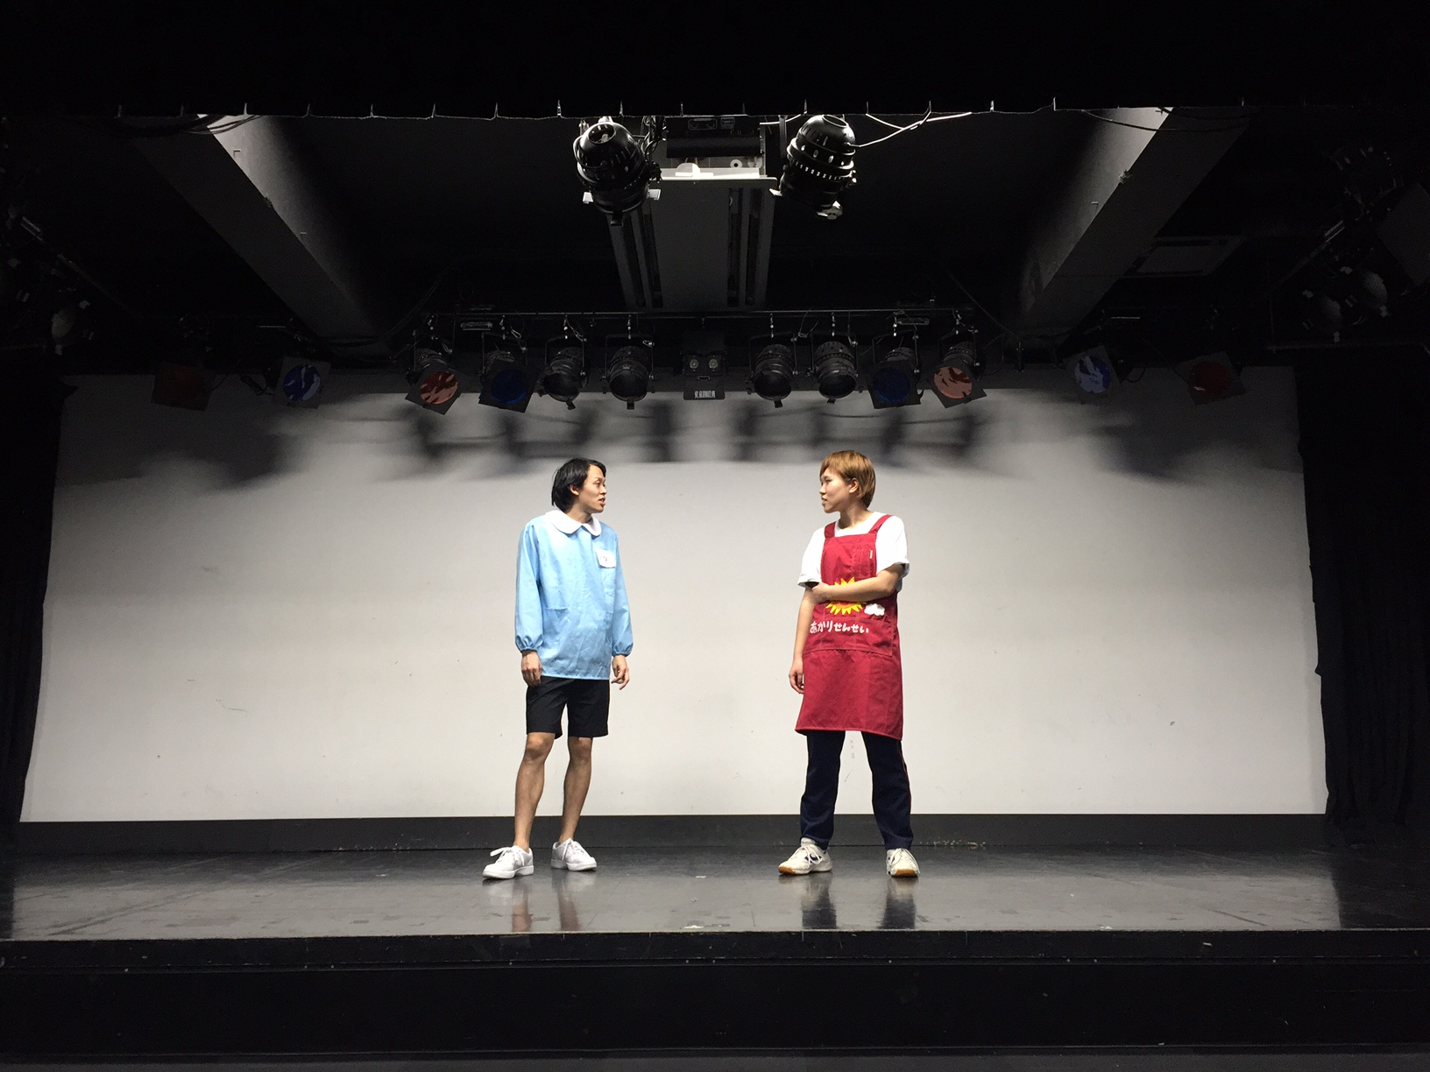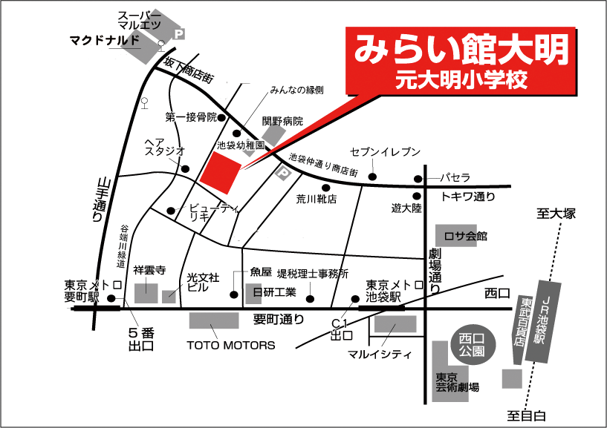

１９９０年６月２６日生まれの２７歳。O型。

千葉県出身。日本体育大学卒業後お笑いの道へ。175㎝、62㎏。

趣味は陸上競技観戦、加圧トレーニング、ボーリング、色々な

１００ｍの走り方を考えること。

特技は陸上競技、なわとび（４重跳びまで可能）、跳び箱、日体大陸上部流自己紹介。

１００ｍ自己ベスト１０秒７４、日本選手権リレー３位入賞を果たす実力者！！

いじめにあった経験談から芸能界の裏話まで、

盛りだくさんのお話がきけます！

**１３人目の先輩**

アスリート芸人　加賀谷ヒデアキ

「お笑い芸人の仕事」

講師プロフェール

みらい館大明ブックカフェ（豊島区池袋3－30－8）

9/16(土)

(

8(土)

MAIL：taimei.bookcafe@gmail.com



TEL：03－3986－7186

参加費

学生・18歳以下・高校生以下無料

社会人のみ：500円（ワンドリンク付き）

みらい館大明

申込先

豊島区・NPO法人いけぶくろ大明

主催

場所

定員

先着20名※事前予約が必要となります。

**【池袋駅からの道のり】 (徒歩約 15 分)**

・ 西口の地下通路を通り、 右側C1 番出口から地上へ

・ 要町通りを進み茶色の光文社ビル手前を右に曲がる

・ まっすぐ進み突き当りを左へ曲がる

・ 進行方向にある美容室ビューティリキを右に曲がる

・ 進むと小学校の建物 (みらい館大明) が見えます

**【有楽町線 ・ 要町駅からの道のり】 (徒歩約 12 分)**

・ 要町駅の 5 番出口から出る

・ 出てすぐ左手にある緑道をひたすらまっすぐ進む

・ 右手側に青いテントの美容室が見えたら右に曲がる

・ 左手に小学校の建物 (みらい館大明) が見えます

**第**

**回**

**13**

14:00‐16:00